МИНИСТЕРСТВО НАУКИ И ВЫСШЕГО ОБРАЗОВАНИЯ
РОССИЙСКОЙ ФЕДЕРАЦИИ
ФЕДЕРАЛЬНОЕ ГОСУДАРСТВЕННОЕ БЮДЖЕТНОЕ ОБРАЗОВАТЕЛЬНОЕ УЧРЕЖДЕНИЕ ВЫСШЕГО ОБРАЗОВАНИЯ
«БЕЛГОРОДСКИЙ ГОСУДАРСТВЕННЫЙ
ТЕХНОЛОГИЧЕСКИЙ УНИВЕРСИТЕТ им. В. Г. ШУХОВА»
(БГТУ им. В.Г. Шухова)

Кафедра программного обеспечения вычислительной техники и автоматизированных систем

Лабораторная работа №6
тема: «Нейрокомпьютерные сети основанные на соревновании.
Сеть Хемминга»

Белгород 2022 г.
Цель работы: Приобретение и закрепление знаний, получение практических навыков работы с нейрокомпьютерными сетями, основанными на соревновании, исследование сети Хемминга.

Ход работы
- Экранные копии изображений.
Разработаны изображения букв В, О, С, К, Б. Первый набор – эталоны.
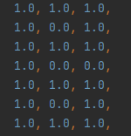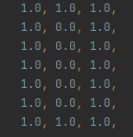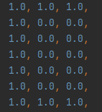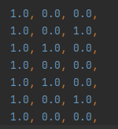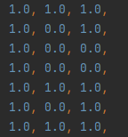
Второй набор используется для исследования.

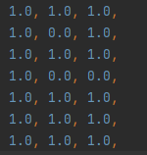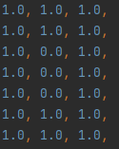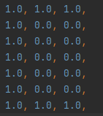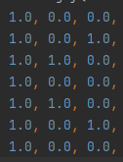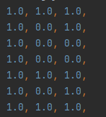
Результаты экспериментов для коэффициента обучения равного 0.01. Важно заметить, что чем ниже этот коэффициент, тем качественнее распознавание, однако, до некоторого предела. В данном случае можно увидеть, что некоторые буквы, например, «Б» (искаженное), «О» (эталонное) и «В» (эталонное) имеют одинаковую меру сходства (9).
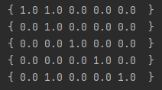
Для исследования была выбрана пара («В», «О»). С помощью попиксельного перевода получился следующий набор изображений:
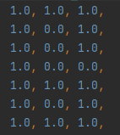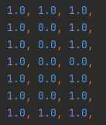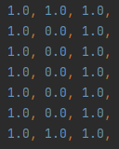
Результат вычисления для данного набора:
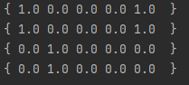
Видим тенденцию перехода от «В» к «О». Однако, из-за меры сходства с тем же эталонным «Б», первые 2 изображения не могут быть однозначно определены, когда как остальные 2 однозначно определяются как «О».

- Листинг основных функций программы.
Main.kt
class HammingNetwork(
private val m: Int,
private val n: Int
) {
private val w: Array<DoubleArray>
private val b: Double
private val k1: Double
private val uMax: Double
private val eps: Double

init {
w = Array(m) { DoubleArray(n) }
b = m / 2.0
k1 = 0.01
uMax = 1.0 / k1
eps = 1.0 / n
}

fun fillW(k: Int, vK: DoubleArray) {
for (i in 0 until m) {
w[i][k] = vK[i] / 2.0
}
}

fun calculateZ(s: DoubleArray): DoubleArray {
val z = DoubleArray(n)
for (k in 0 until n) {
z[k] = b
for (i in 0 until m) {
z[k] += w[i][k] * s[i]
}
if (z[k] <= 0) z[k] = 0.0 else if (z[k] > 0 && z[k] < uMax) z[k] *= k1 else if (z[k] > 0) z[k] = uMax
}
return z
}

fun iteration(z: DoubleArray): DoubleArray {
var z = z
for (i in 0..9) {
z = iterationStep(z)
}
for (i in 0 until n) {
z[i] = (if (z[i] > 0) 1 else 0).toDouble()
}
return z
}

fun iterationStep(u: DoubleArray): DoubleArray {
val uNew = DoubleArray(n)
for (i in 0 until n) {
var sum = 0.0
for (j in 0 until n) {
if (i == j) continue
sum += u[j]
}
uNew[i] = u[i] - eps * sum
if (uNew[i] <= 0) uNew[i] = 0.0
}
return uNew
}
}

